ASIGNATURA: MATEMÁTICA
Guía “Surgimiento de los números racionales”
Profesor(a):
ESTABLECIMIENTO: | LICEO BETSABÉ HORMAZÁBAL DE ALARCÓN
NIVEL: | ENSEÑANZA BÁSICA | FECHA:  FECHA ENTREGA: | 18/03  25/03

NOMBRE ALUMN@:
CURSO |  | RUT

PUNTAJE IDEAL | 68 | PUNTAJE OBTENIDO |  | NOTA

Aprendizajes esperados que se evaluarán:

Representar los números enteros en la recta numérica, de manera concreta, pictórica y simbólica dándole significado a los símbolos + y – según el contexto (por ejemplo: un movimiento en una dirección seguido de un movimiento equivalente en la posición opuesta no representa ningún cambio de posición).
Resolver problemas en contextos cotidianos.

INSTRUCCIONES :
- Antes de responder deben leer comprensivamente las instrucciones que se dan para cada actividad.
- Desarrolla cada ejercicio de esta guía de forma clara y ordenada en tu cuaderno.
- Las consultas deben ser formuladas al profesor vía correo electrónico:
- Una vez desarrollada la guía, debes fotografiar tu cuaderno y enviarlo al mail: jariaspino@gmail.com
- El archivo que envíe debe ser nombrado de la siguiente forma: nombre_apellido_curso_asignatura (ejemplo manuel_garcía_1b_matematica)
- Este instrumento será evaluado con un nivel del 60% de exigencia.
- Se considerará como una nota de los controles que se realizarán durante el primer semestre.
- Cuando volvamos a clases revisaré con 1 timbre, la guía pegada en su cuaderno con su respectivo desarrollo.
- Tiene exactamente una semana para enviar su trabajo.

UNIDAD I: NUMEROS ENTEROS (CONJUNTO Z)

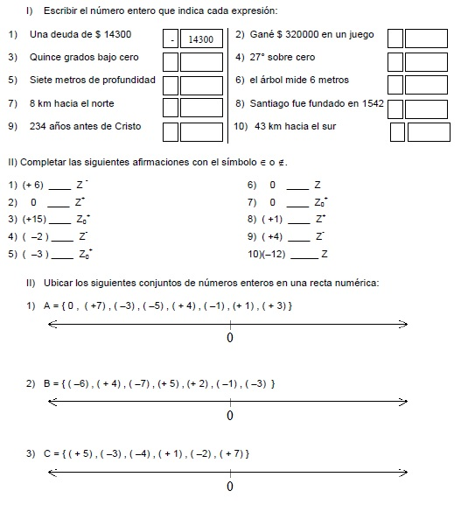

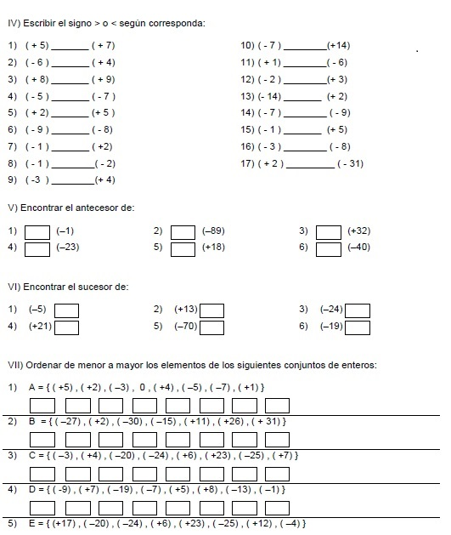

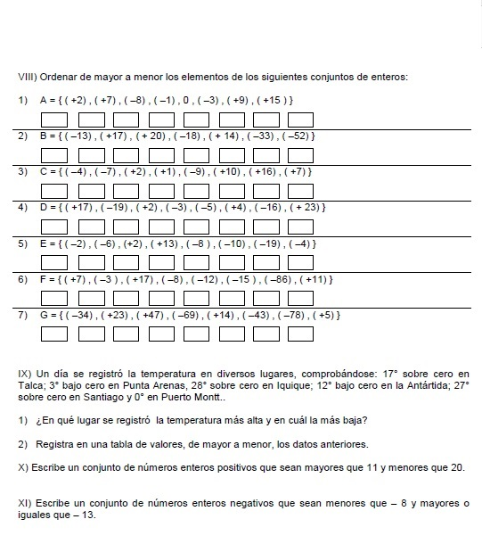

Cada ejercicio será evaluado utilizando la siguiente rúbrica.

CRITERIOS DE EVALUACIÓN | NO LOGRADO  (0 PUNTOS) | MEDIANAMENTE LOGRADO  (0,5 PUNTOS) | LOGRADO  (1PUNTO)
DESARROLLO DE EJERCICIOS | No presenta desarrollo ni la solución es correcta. | Presenta desarrollo de la situación pero se equivoca en resolver alguna(s) operación(es), por ello no llega al resultado correcto. | Presenta Desarrollo de la situación, sin equivocarse en ninguna operación y determina la solución correcta.

